**JUDUL : Muhammad Shalallahu ‘Alaihi Wasallam. (1)**

**Tanggal : _________ Hari : ________________ Bulan : _____________________ Tahun : _____________**

**MARI MEMBACA**

**Muhammad**  ialah seorang Nabi yang menyeru agama tauhid, yaitu agama Islam

Beliau dilahirkan seusai peristiwa **Tahun Gajah** terjadi.

Nama itu diberikan oleh orang Arab karena tidak ada penanggalan calendar saat itu.

**Abrahah** ialah pemimpin di negeri **Yaman** yang bertanggung jawab atas kejadian itu.

**Abrahah** berinisiatif membangun sebuah gereja besar di Sana’a. Tetapi orang tetap saja tidak mau mengunjungi gereja tersebut.

**Abrahah** tahu betul, bahwa orang arab ramai yang pergi ke **Mekkah** daripada ke Gereja miliknya.

Maka ia pun membawa pasukannya menyerang **ka’bah** untuk dihancurkan.

Dari sini muncul bukti kekuasaan **Allah** yang nyata.

**Abrahah** dan pasukannya tidak dapat menghancurkan **Ka’bah**.

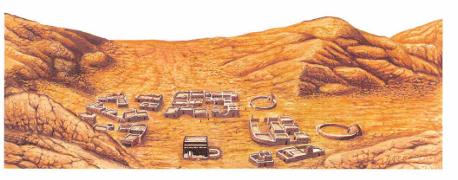**Allah** pun mengutus burung ababil untuk menyerang mereka dengan batu api yang panas.

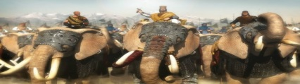



**MARI MENULIS**

1. **Nabi** yang menyeru agama tauhid yaitu Nabi bernama _________________________________
2. Agama tauhid berarti agama ___________________________
3. **Abrahah** membangun __________________ besar di Sana’a.
4. Ia membawa pasukannya menyerang _______________
5. Bukti kekuasaan **Allah** yang nyata ialah _________________________ ababil

**MARI MEWARNAI**

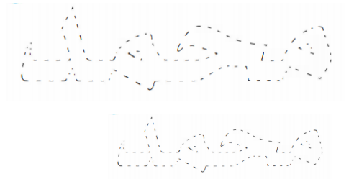



**Tanggal : _________ Hari : ________________ Bulan : _____________________ Tahun : _____________**

**MARI MENANDAI**

Carilah dan tandai kata-kata berikut ini pada puzzle :

* **Ababil, Bukti, Gajah, Mekkah, Allah, Tahun, Burung, Lahir**

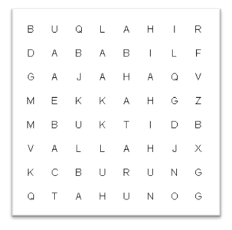

**MARI MENULIS**

1. Saat ini Ka’bah ada di kota mana?

_____________________________

1. Siapa yang menyerang Ka’bah?

__________________________________________________

1. **Abrahah** diserang oleh **Allah** dengan apa?

__________________________________________________

1. Orang yang sengaja melawan perintah **Allah** maka akan mendapat apa?

_____________________________________________

1. Nabi **Muhammad** ialah seorang nabi yang membawa agama apa?

____________________________________________________





77 – 11 =

88 – 11 =

88

1 1 -

77

1 1 -

**MARI BERHITUNG**



25

13 -

26

13 -

25 – 13 =



26 – 13 =

54

12 +

74 + 12 =

74

12 +

54 + 12 =